ESION ORDINARIA DE COMISION MUNICIPAL DE CAMINOS RURALES.

Comisión Municipal de Hacienda del H. Ayuntamiento Constitucional de
San Juan de los Lagos, Jalisco, 2018-2021

En San Juan de los Lagos, Jalisco siendo las 11 horas con 35 minutos del día 30 de Abril del año 2020 dos mil veinte, dicha sesión se lleva de forma virtual, con fundamento en el DECRETO DEL GOBIERNO DEL ESTADO DE JALISCO , al respecto de las sesiones a distancia (27901/LXII/20) articulo 33 quinquis de La Ley del Gobierno y de la Administración Pública Municipal del Estado de Jalisco ,
atendiendo a las medidas preventivas que han aplicado en los últimos días, para dar seguimiento a los trabajos, los que integran la COMISION DE CAMINOS RURALES de San Juan de los Lagos, y con Fundamento legal para el funcionamiento de la comisión de Hacienda, en base al Reglamento del Ayuntamiento de San Juan de los Lagos:

Artículo 82.- La Comisión Edilicia de Caminos Rurales tiene las siguientes atribuciones :
l. Vigilar el buen estado de los caminos rurales dentro del municipio;
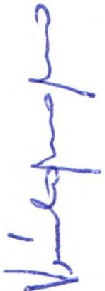11. Solicitar la rehabilitación de caminos rurales que estén en mal estado ; y
111. Esquematizar el plan de trabajo de la maquinaria que manda el Gobierno del Estado cada año con el fin de rehabilitar caminos rurales.

Se procede a celebrar sesión, con la toma de lista de asistencia y en su caso hacer la correspondiente declaratoria de quorum legal:

l. | El Regidor C. Isidro Padilla Gutiérrez, que | PRESENTE
 | será el Presidente de la Comisión.
11. | El Presidente Municipal. LCI JESUS | PRESENTE
 | UBALDO MEDINA BRISEÑO.
1lll. | Director de Desarrollo Rural C. José Luis | PRESENTE
 | de la Torre.
IV. | Secretario General del Ayuntamiento de | PRESENTE
 | San Juan de los Lagos, LIC VERULO
 | MURO MURO.

ORDEN DEL DIA

1.- Lista de asistencia y declaratoria de quorum.

Acuerdo.- Este punto del orden del día se encuentra debidamente desahogado, toda vez que al inicio de esta sesión se tomó lista de asistencia y se hizo la declaratoria de quorum legal.

2.- Aprobación del orden del día.
(J

Acuerdo.- Una vez sometido a consideración el orden del día, previamente circulado , es aprobado por 4 votos a favor de los integrantes presentes que corresponde a una mayoría calificada se aprueba el orden del día sometido .
i

3.- ASUNTOS POR FRACCION DEL ARTICULO 82 REGLAMENTO DE AYUNTAMIENTO.
i

l. Supervisión del estado que guardan los caminos rurales.
Como cada mes, se generaran visitas con el delegado y comisarios , para

L_ -=p=o:.:d..:.:e.:..:.r.:..::....:t:..:..e_ne_r_in_f_o_rm_a_c_io_' n_a_d_e_c_u_a_da s_o_b_re
la_s_itua_c_i_o' n_q_u_e_g_u_a_rd_a_n_l_os--'

- caminos.

SESION ORDINARIA DE COMISION MUNICIPAL DE CAMINOS RURALES.

11. Se sigue trabajando con el programa A TODA MAQUINA, en el mantenimiento de caminos.
111. Sin asuntos que tratar.

Acuerdo: Informativo 4.- Asuntos generales.
No se trataron asuntos generales .

Acuerdo: Informativo

5.- Integrantes de la dicha Comisión, en virtud que ha sido agotado el declara concluida la presente sesión, a las 12 horas con 1O minut firmando los que en ella intervinieron, quisieron y supieron h cerio.

rJro rodttb
EfR:Qidor C. Isidro Padilla Gutiérrez, que
será el Presidente de la Comisión.
den del día, se del día de hoy,

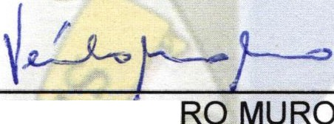LIC VERULO URO MURO.
Secretario General del Municipio
Direct r de Desarrollo Rural C. José Luis de la arre.

